3/2026

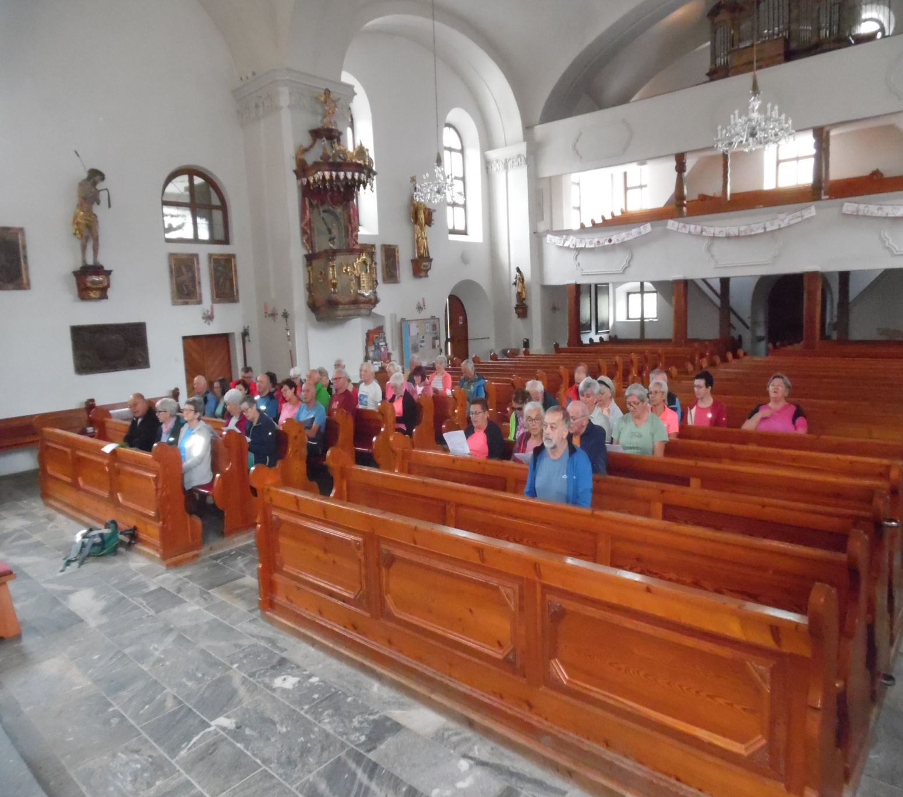

Zum Titelbild

Die heurige Wanderwoche fand in Großarl/Salzburg statt. Das Bild stammt von der gemeinsamen Andacht die wir mit unserem neuen Seelsorger Dr. Christian Freisleben feiern durften.

Karl Stöttinger

Die nächsten Termine
- 20.09.2026 Bergmesse 11:00 Uhr Weißenkirchen im Attergau
- 27.09.2026 ab 9:30 Pfarrfest
- 20.10.2026 19:00 Uhr Pfarrkonferenz der KMB im Pfarrhof
- 30.10.2026 18:00 Uhr Männertag mit Pizzaessen
- 28.11.2026 Marktplatz Adventmarkt

In eigener Sache
Wir suchen immer noch Personen die in der Vereinsführung mitarbeiten wollen. Idealerweise gibt es in unserer Pfarre junge Männer die Ideen für eine lebendige Kirche haben. Alle sind willkommen.

Wir sind die Gesellschaft!
Unsere Wanderwoche hat immer eine lange Vorbereitungszeit. Meist beginnt sie schon im Jänner und endet mit dem Fotoabend Mitte Oktober. Es sind viele Leute beteiligt. Zuerst wird das Hotel gesucht. Das machen Herr Möseneder vom Reisebüro und ich. Bei zwei Treffen waren diesmal Günter Lachtner, Klima Karl, Sabine Moser, Siegfried Pühringer und unser langjähriger Begleiter Walter Käferböck. Heuer hat sich auch noch Alfred Schramm bei den Wanderrouten engagiert. Sabine Moser übernimmt die Wath App Mitteilungen. Das Fotobuch erstellt Franz Oppenauer aus Linz.
Warum schreibe ich das? Ich schreibe das deshalb weil auch diese Personen einmal vor den Vorhang gestellt werden sollen. Es ist aber nicht selbstverständlich dass Sie das machen. Und dennoch ist es für uns immer einen Freude wenn wir sehen, dass die Leute gemeinsam Spaß haben, gemeinsam wandern, spielen und singen.
Es ist aber auch unsere Gesellschaft. Oder sie sollte es sein. Viele wünschen sich das Gesellschaft so funktioniert. Leider hat sich in letzter Zeit immer mehr durchgesetzt, nicht aktiv zu werden sondern die handelnden Personen zu kritisieren. Viele Vereine werden aufgelöst weil sich keine Führungskräfte mehr finden.
Auch der KMB Pucking droht dieses Schicksal. Nächstes Jahr endet meine Zeit als Sprecher der KMB Pucking. Dann ist die fünfjährige Bestellung vorüber. In dieser Zeit hätte sich ein jüngerer Obmann finden sollen, der ein junges Team zusammenstellt. Manchmal frage ich mich warum ist das nicht passiert?
Sind Christliche Anliegen kein Thema mehr? Oder brauchen wir keine Vereine mehr wie die KMB.
Wir müssen verstehen, „Wir sind die Gesellschaft“. Wenn wir sie anders haben wollen müssen wir aktiv mitarbeiten.

Karl Stöttinger

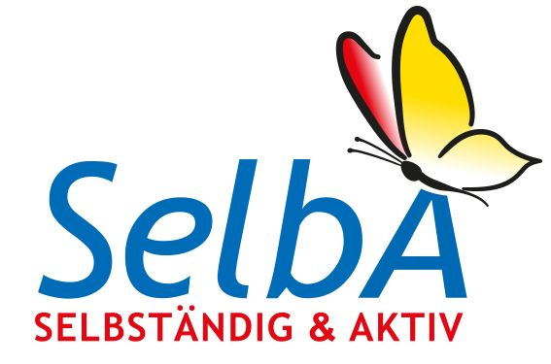

Training für Senioren
Wieder ab 16. September 2026
Treffpunkt 16 Uhr Pfarrhof Pucking

Die Herbsttermine im Schaukasten der KMB und am Schriftenstand

Bergmesse

am 20.09.2026 11Uhr
in Weißenkirchen im Attergau

Nähere Informationen am Schriftenstand
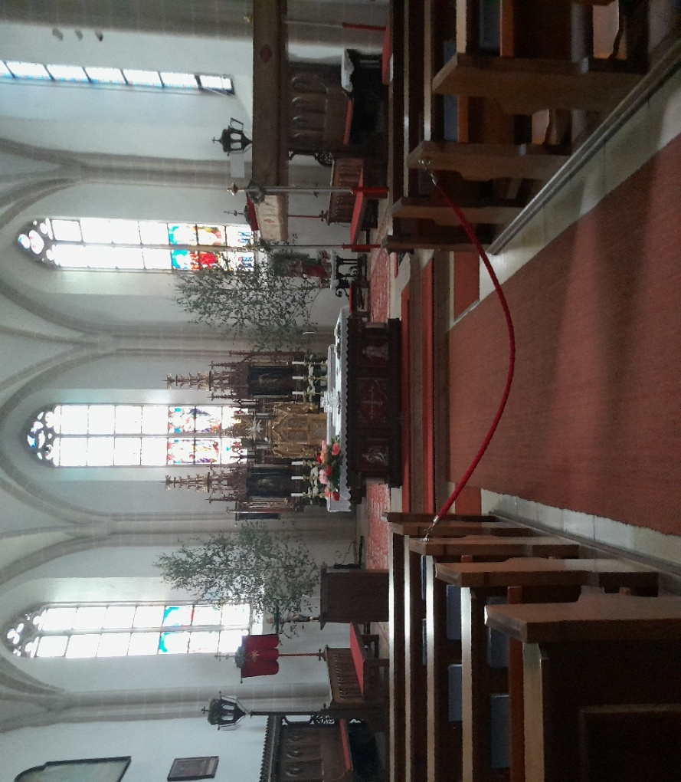

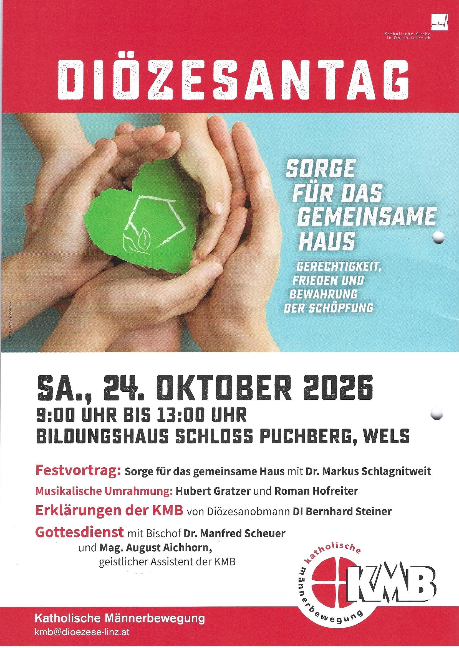
Gemeinsame Abfahrt 8:00 Pfarrplatz

